**UTILIZAR SAMBA:**

Samba es la implementación libre del protocolo SMB de Windows en linux (actualmente CIFS), en este caso conectaremos dos máquinas virtuales, una de ellas con Windows 10 y la otra con Ubuntu 16.04.

**PASO 1: INSTALACIÓN DE LINUX**

Realizaremos una instalación de una distribución Linux (en este caso Ubuntu 16.04)

**PASO 2: INSTALACIÓN DE SAMBA EN UBUNTU**

Abriremos la consola y ejecutaremos el siguiente comando:

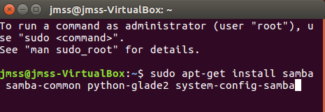

Nos pedirá descargar unos paquetes con un tamaño equivalente a 30mb (aceptamos la descarga)

**CLASE:**

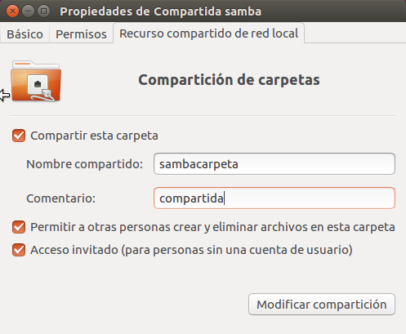Hemos creado una carpeta denominada “Compartida Samba”, le asignaremos los permisos necesarios para que esta se pueda compartir.

**Debemos conocer la IP de nuesta MV, para ello escribiremos el siguiente comando en la consola:**

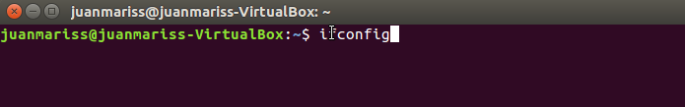

La dirección IP es 10.0.21.88

**Nos conectaremos a ella accediendo al explorador de ficheros>conectarse a una unidad en red.**

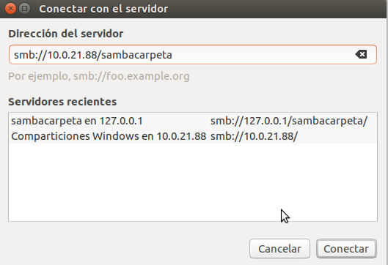

Le damos a “conectar”

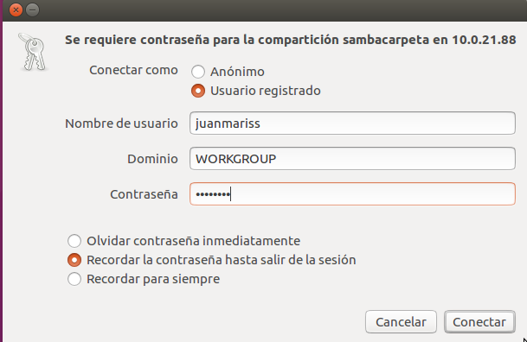Utilizaremos el usuario y contraseña del root de ubuntu.

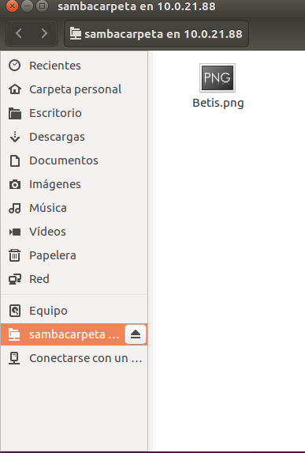Tras conectarnos disponemos de la siguiente carpeta:

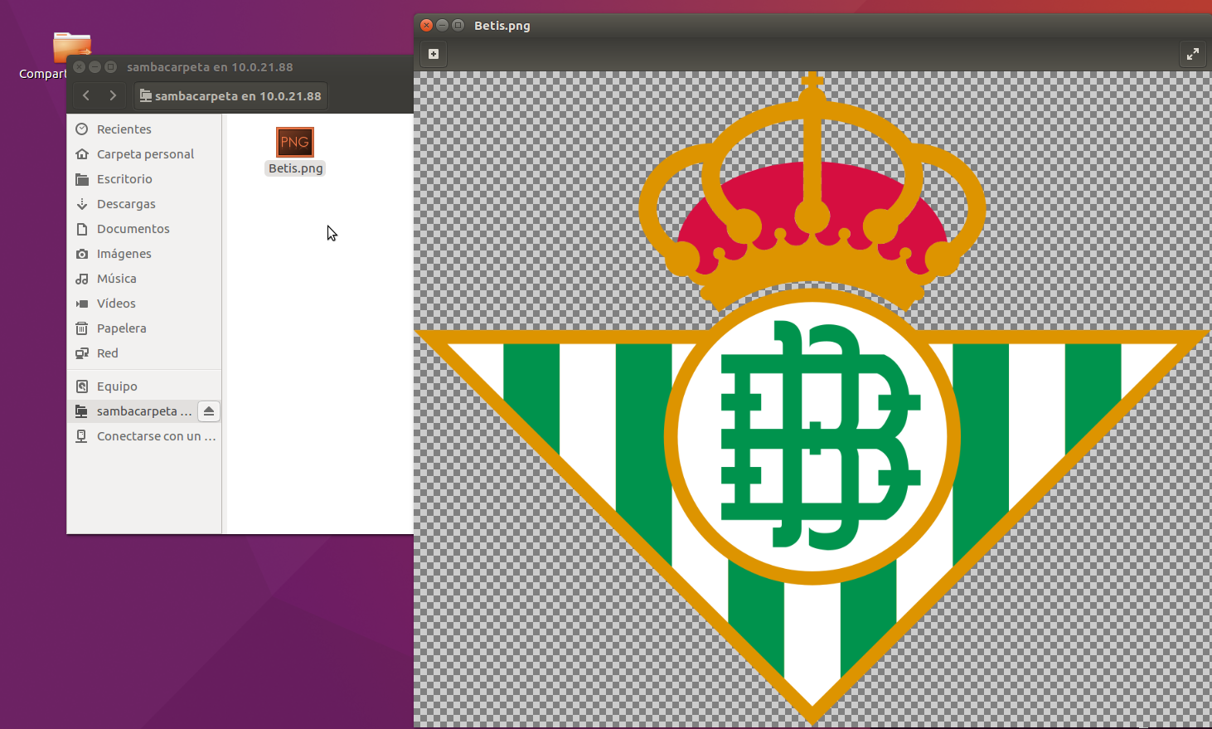Podremos ver, añadir y editar archivos en esta carpeta.

**En Windows:**

Entraremos al apartado de red (clic derecho)>añadir un nuevo dispositivo en red:

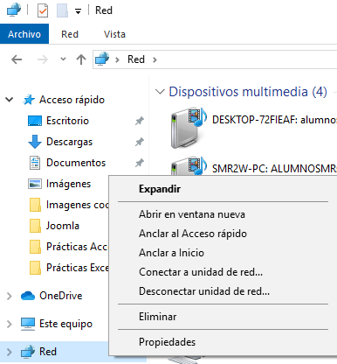

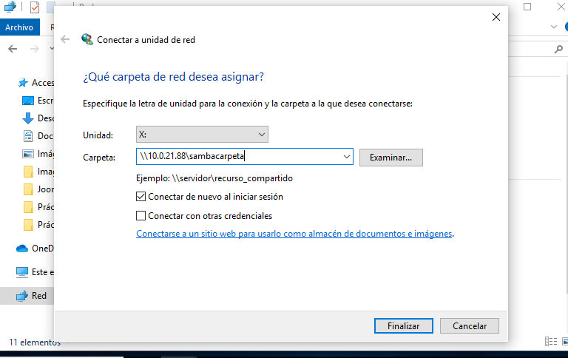

Escribiremos [\\dir-ip\directoriocompartido](smb://dir-ip/directoriocompartido)

Le damos a finalizar, como resultado, podemos acceder a la carpeta compartida desde ubuntu (lo cual quiere decir que ubuntu utiliza el protocolo smdb, o sea, el protocolo smb de Windows en Linux).

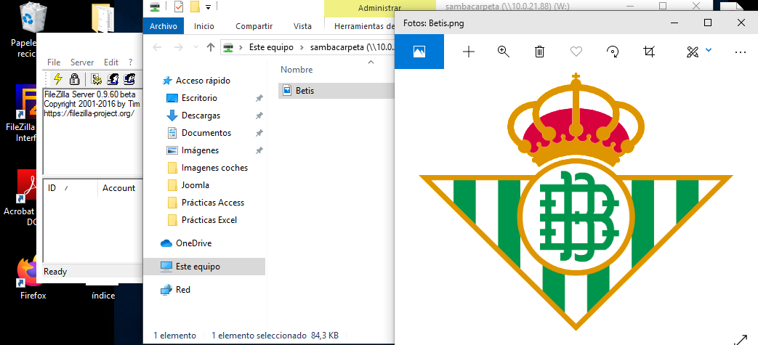

También podemos acceder a las carpetas de otros servidores linux en la misma red (ej. 10.0.21.101).

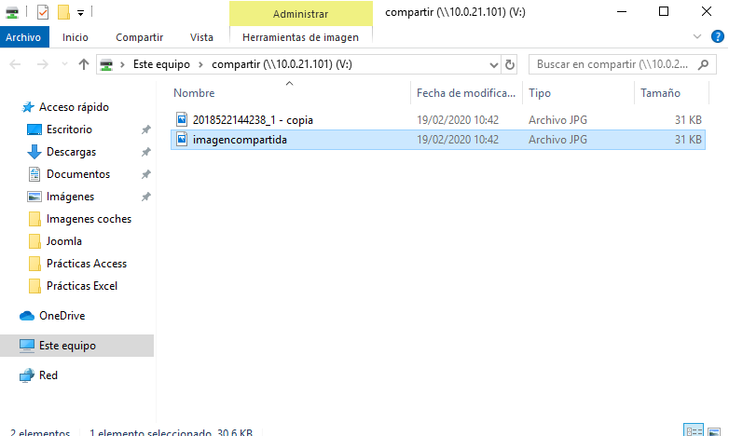

**PASO 3 CREAR USUARIOS**

Estos usuarios estarán alojados en **/samba/** en lugar de la carpeta local de usuarios.

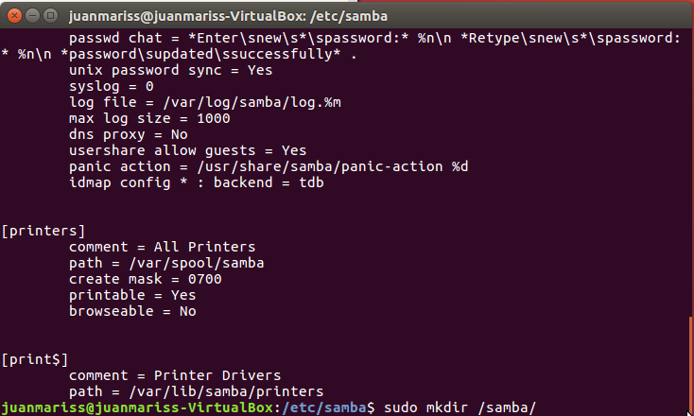1º: Debemos crear el directorio **/samba/**

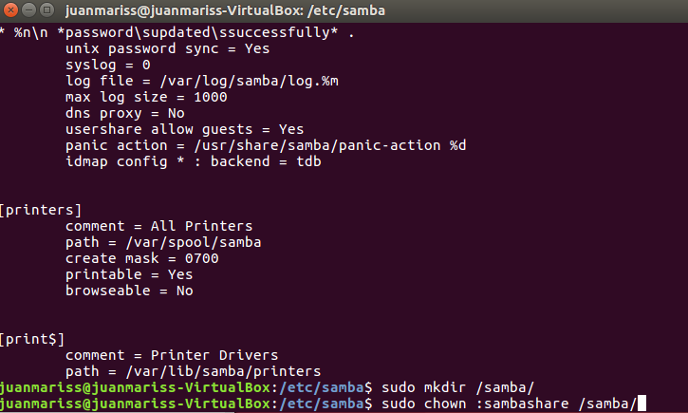Tras esto, debemos crear el directorio compartido de samba mediante el comando chown :sambashare /samba/ (el último parámetro indica el directorio).

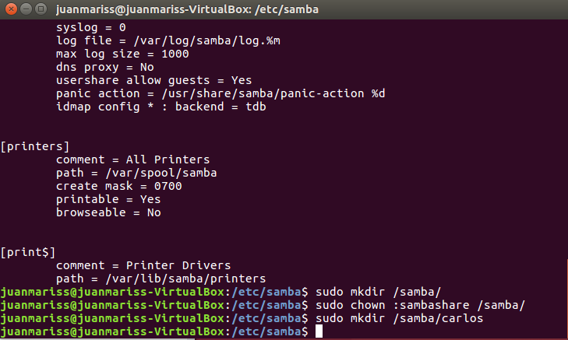Tras esto, debemos crear el directorio /samba/carlos (en el cual se alojarán los archivos del usuario).

Ahora, añadiremos a un usuario mediante el comando adduser –home /samba/carlos –no-create-home –shell /usr/sbin/nologin –ingroup sambashare carlos

Adduser (añadir usuario)

--home (no utilizará el directorio home) sino /samba/carlos

--no-create-home (no se creará una carpeta de carlos en el directorio home)

--shell /usr/sbin/nologin (no requiere de contraseña)

--ingroup (no añadir al grupo general de usuarios)

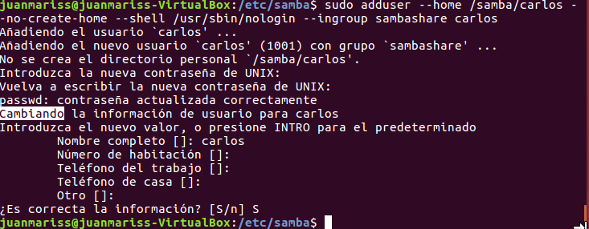sambashare carlos (añadir al grupo sambashare).

Le estableceremos los permisos al nuevo usuario creado en el directorio “Samba” (2270 inidca que los archivos creados tendrán los mismos permisos que los que posee el directorio local)

Ahora, añadiremos el usuario a SMB mediante el comando:

sudo smbpaswd -a carlos (-a indica “add”. No le estableceremos ningún tipo de contraseña).

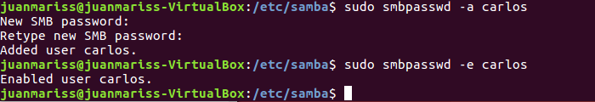sudo smpaswd -e carlos (-e indica “enabled”).

Ahora crearemos un administrador siguiendo los mismos comandos que los usuarios pero con el nombre admin (proporcionándole derechos de administrador).

Sudo adduser –home /samba/todos –no-create-home –shell */usr/sbin/nologin –ingroup sambashare admin.*

**CASA:**

**PASO 3: CREAR UNA CARPETA Y DEFINIR PERMISOS**

Crearemos una carpeta en el escritorio llamada “compartidasamba”, introduciremos un fichero en esta llamado “imagensamba” y le otorgaremos los siguiente permisos:

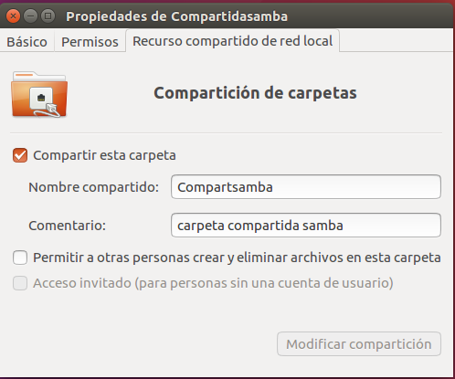

**PASO 4: REINICIAR EL SERVICIO SAMBA**

Abriremos la consola y ejecutaremos el comando “sudo service smdb restart” 

Tras reiniciar el servicio, accederemos al explorador de ficheros de linux (nautilus).

Conectarse con una dirección de sevidor de red>Dirección del servidor.

Nos pedirá una dirección IP. Para conocer la IP del equipo en Linux utilizaremos el comando “ifconfig” en caso de estar conectados a la red de forma alámbrica o “iwconfig” si estamos conectados de forma inalámbrica.

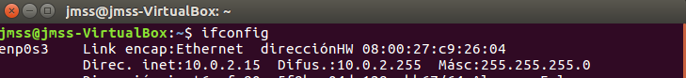

La dirección IP es “10.0.2.15”. Introduciremos la siguiente dirección en la ventana emergente: smb://dir-ip/nombre-del-recurso.

En este caso será: smb://10.0.2.15/compartsamba

Cuando nos intentemos conectar con Windows será: [\\10.0.2\compartsamba](../../../../../../../F:/10.0.2/compartsamba)

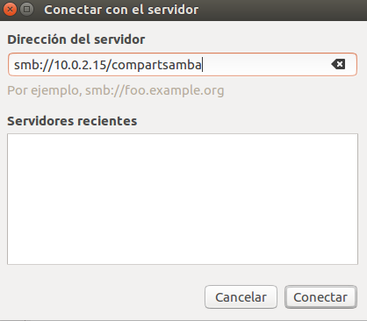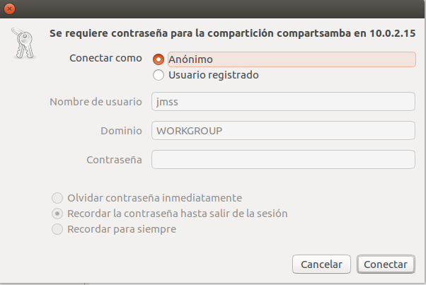

En Linux nos perite conectarnos a la carpeta (solo que desconocemos el usuario y contraseña y no nos deja entrar en modo invitado debido a que no se ha podido configurar una entrada para el invitado).

WINDOWS:

Explorador de archivos>Red(Clic Derecho)>Conectar a una unidad de red.

Introducirremos: [\\10.0.2\compartsamba](../../../../../../../F:/10.0.2/compartsamba)

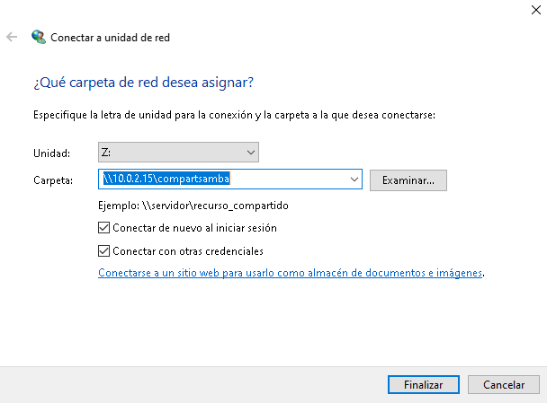

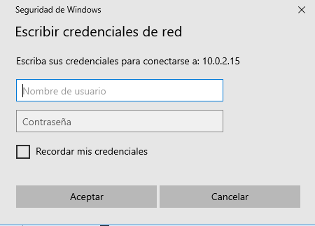

Le damos a “Finalizar”.

**SOLUCIÓN:**

Tras la instalación de una nueva máquina virtual de Ubuntu (cuya IP en red es 192.168.1.59) se ha desbloqueado la opción de “compartir como invitado”.

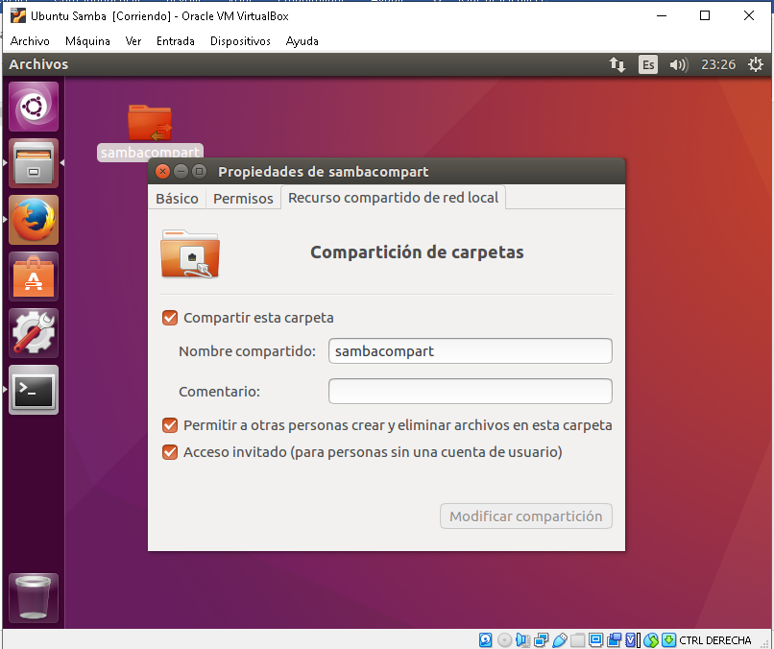

Al conectarnos a un equipo en red (smb://192.168.1.59/sambacompart)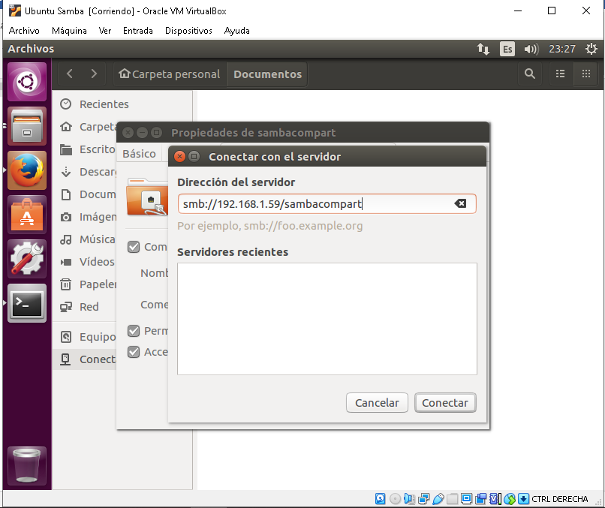

Entraremos como invitado:

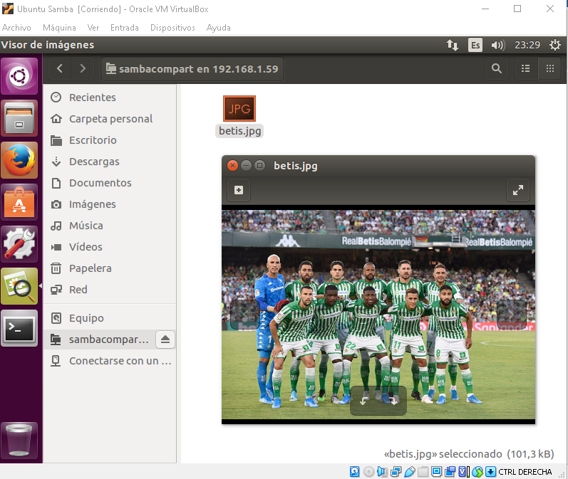

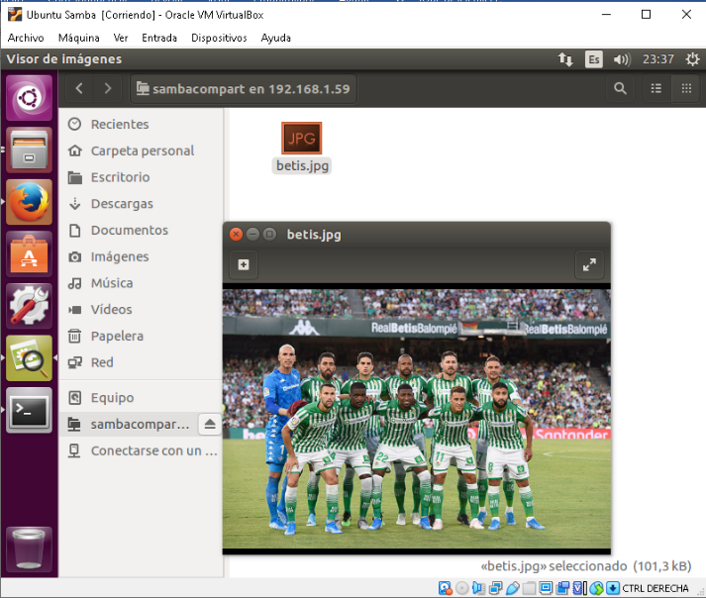Ahora entraremos como usuario registrado (utilizando el usuario y contraseña del sistema operativo). En este caso el usuario es “jmss” y la contraseña “282003” 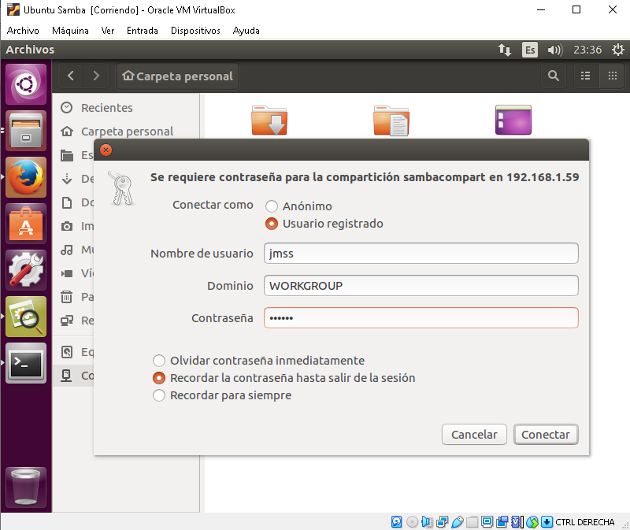

Ahora, para verificar el correcto funcionamiento entraremos desde Windows como invitado (utilizando el sistema operativo nativo):

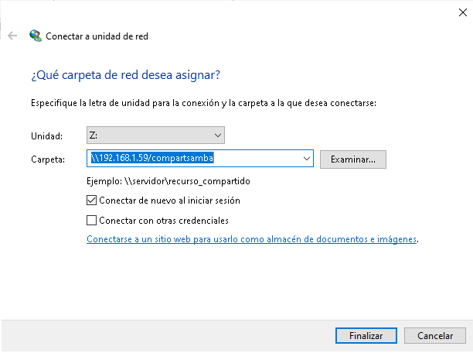

Nos aparece que debemos introducir un nombre y una contraseña (lo cual debería ser innecesario debido a que hemos habilitado la entrada como invitado), pero introduciremos el mismo nombre de usuario y la misma contraseña que cuando realizamos mediante Ubuntu.

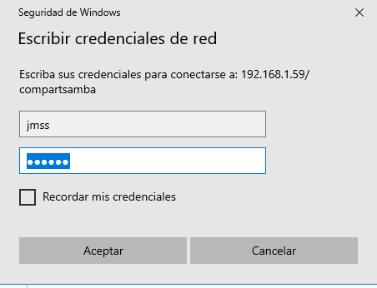

Como resultado tenemos un error de conexión:

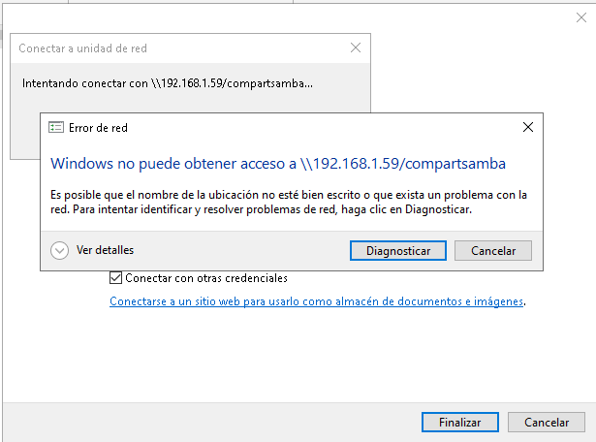

Al revisar las características de Windows (accediendo mediante Panel de control>Programas y características>Compatibilidad para admitir el intercambio de archivos mediante el protocolo SMB)

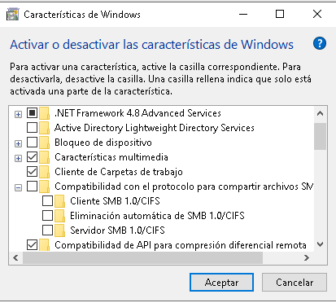

Al estar desactivado, debemos activarlo para que pueda reconocer el protocolo SMBD.

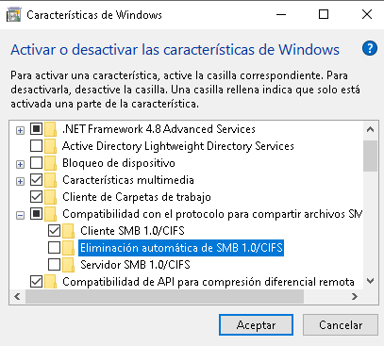

Ahora, probaremos de nuevo a entrar a la carpeta compartida desde samba (se debe reiniciar el equipo).

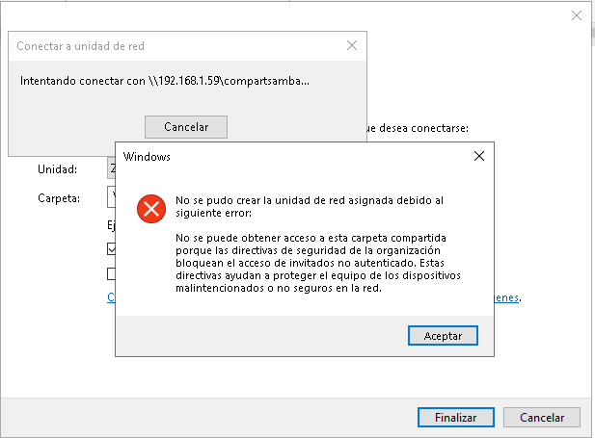

Para solucionarlo, deshabilitaremos la opción de entrar como invitado. Pero seguimos obteniendo el mismo error.

Intentaremos entrar a través de una MV de Windows 7 con las configuraciones previamente mencionadas.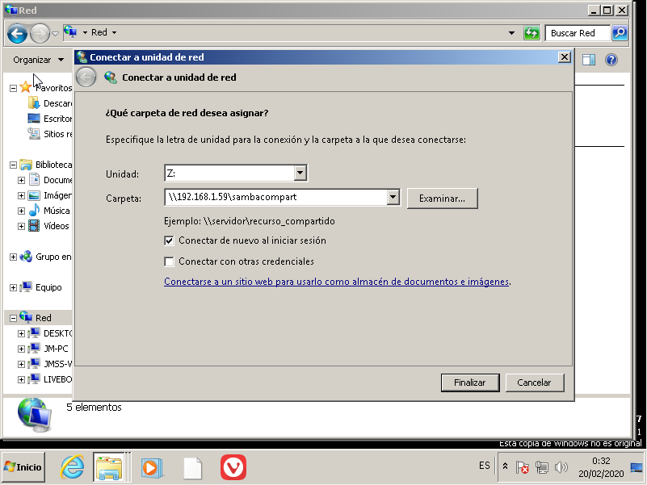

Le daremos a “Finalizar”.

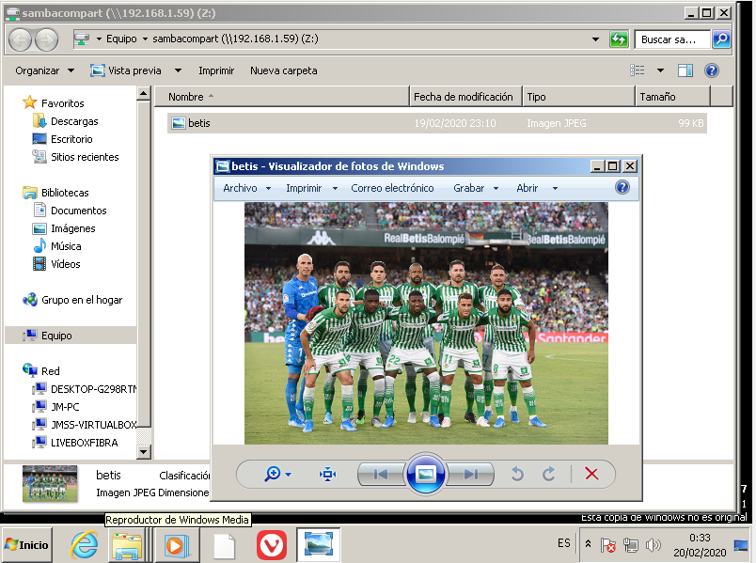

Como podemos observar, samba virtualizado si nos permite conectarnos entre máquinas virtuales, pero cuando lo intentamos con el sistema operativo nativo este la detecta, pero requiere de un usuario y una contraseña.

**Solución: Crear cuenta de usuario.**